Introducción

Detección de piezas de ajedrez
Para la identificación de las distintas piezas del tablero, se ha optado por usar el algoritmo ORB (Oriented FAST and Rotated BRIEF). Se trata de un algoritmo desarrollado por Ethan Rublee,Vincent Rabaud, Kurt Konolige and Gary R. Bradski, cuyo principal atractivo es su mejora de eficiencia con respecto a otros algoritmos de detección de imagenes similares como pueden ser SIFT o SURF.
La mayoría de algoritmos destinados a la detección de imágenes hacen uso de un algoritmo (keypoint detector) para encontrar los puntos más característicos de una determinada imagen, y a continuación de otro para crear una descripción general de dichos puntos. Esta técnica recibe el nombre de deteccion de características (Feature Detection). En el caso de ORB, se utilizan dos algoritmos con algunas modificaciones añadidas: FAST como Keypoint Detector y BRIEF como descriptor.

Feature Detection
Mediante el uso de los keypoint detectors es posible encontrar en una imagen sus puntos más característicos, que generalmente suelen ser las esquinas (aunque también pueden servir zonas con formas raras o blobs). Si el lector ha montado alguna vez un puzzle, le será facil ver porqué. Si intentamos encajar una pieza con un patrón plano que se encuentra en muchas partes del puzzle, nos va a resultar complicado encontrar su posición correcta. En cambio, si cogemos una pieza correspondiente a una esquina, será mucho más sencillo identificar a qué parte del puzzle corresponde.
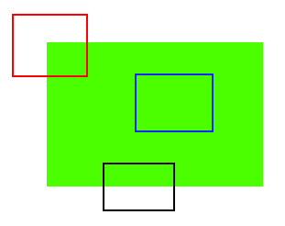

El algoritmo busca zonas donde las variaciones sean máximas. Tómese la imagen superior para dar una explicación más clara.
Si se desplaza la zona azul, no se consigue ninguna variación. La zona negra posicionada en el borde no varía si se desplazan horizontalmente, pero sí si se hace de forma vertical. Y la zona rojiza de la esquina superior izquierda varía si se desplaza de forma horizontal y vertical. En este caso, la zona roja sería la más adecuada para ser keypoint.
Una vez obtenidos los distintos keypoints de la imagen, lo siguiente será crear una descripción de cada uno de ellos. Algo similar a: “parte de un edificio en la que en la parte superior hay cielo”, pero utilizando vectores para que el ordenador sea capaz de entenderla y poder operar con ella. Una vez obtenidos dichos vectores, es posible compararlos con otros de otras imagenes y ver, mediante la distancia euclidiana por ejemplo, cómo de similares son esas dos imagenes.
Una forma de adquirir estos vectores (la forma en que lo hace SIFT) es
Estas descripciones es importante que sean independientes de la escala de la imagen. Imaginemos que analizamos una foto, y acto seguido una segunda foto, exactamente igual a la primera, pero ampliada. Cuando comparemos ambas fotografías, queremos que nuestro algoritmo detecte que son la misma fotografía. De igual forma, deben ser resistentes a las transformaciones de la imagen y a las posiciones de los keypoints.

FAST
FAST (Features from Accelerated Segment Test) es el algoritmo de reconocimiento de keypoints en el que se basaba ORB. Como su propio nombre indica, la intención de este es el de conseguir encontrar esquinas de una forma eficiente, de modo que pueda ser usado en dispositivos con limitaciones computacionales.

Este es el procedimiento que sigue para la detección de esquinas:
- Seleccionamos un pixel p para comprobar si es una esquina o no. I_{p} será su intensidad.
- Tomar un umbral adecuado t.
- Tomar los 16 pixeles que rodean a p.
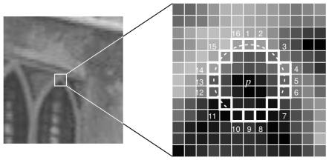

- (Opcional) Ver si p es un posible candidato para ser esquina. En caso de no serlo se descarta. Para realizar el test se examinan los pixeles 1, 9, 5 y 13. Si tres de ellos son más oscuros que I_{p} -t o más claros que I_{p}+t, entonces p puede ser una esquina. En caso contrario, debe ser descartado.
- Si existen n pixeles contiguos más oscuros que I_{p} -t o más claros que I_{p} +t, entonces p es una esquina.

BRIEF
Existen varios descriptores como SIFT o SURF. El problema de estos es que hacen uso de grandes vectores (que contienen las descripciones de un gran numero de keypoints), lo cual puede ser un problema a la hora de emplearlos en sistemas que no dispongan de poca capacidad de almacenamiento, como suele ser el caso de los sistemas embebidos. Estos vectores podrían comprimirse utilizando técnicas de hashing, pero aún así seguiríamos teniendo el problema del almacenamiento, pues antes de aplicarlo habría que almacenar los vectores. La técnica que usa ORB es, en vez de calcular los vectores, calcula directamente su forma comprimida. Estos serían cadenas de bits, que pueden ser comparados mediante la distancia de Hamming (calcular la diferencia entre dos cadenas), que consiste basicamente en aplicar XOR a cada par de bit y contar cuántos bits a 1 hay; una operación que está implementada en la mayoría de procesadores y que por tanto se ejecuta muy rápido.
La forma que tiene de calcular estas cadenas de bits es seleccionar una zona alrededor del keypoint, de dónde selecciona n pares de coordenadas (x,y). Por cada uno de estos pares se realiza una comparación de intensidad I(p)<I(q), donde p y q son dos pares de coordenadas distintas, y si se cumple resulta en un 1, en caso contrario dará un 0. El resultado final es el de una cadena de n bits.

